
Tak t o tu ještě nebylo. ….
HALLOWEENSKÁ NOC

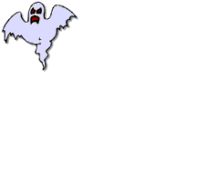

Kdy: 24. října v 18 h
Kde: sraz před školou
Co: strašidelný průvod Hrádkem
Jak: převlečeni za strašidla

S kým: s rodiči i učiteli
S čím: lampiónem


